工 作 日 志

呈报部门：软件部 地点：公司办公室

报告时间：2022年9月20日 天气：晴 报 告 人：张子龙 审 阅 人：徐总、单总、王经理、何经理、林主任 、卢崇毅

主 题：工作日志

1. **今日工作情况：**

1、今天肖工给我们讲解了一下海康平台的使用。主要就是涉及人员组织角色和门禁设备、以及权限的分配问题。肖工讲解完毕后，让我们自己创建一个账户和设备进行模拟，后面自己就在平台上创建账户模拟了一下。

2、今天测试了沙石平台上的功能。使用之前罗工他们给的不同权限的沙石账号，分别点击不同内容。在测试中出现了或解决了以下的问题。

2.1、不管哪个账号，在点击视频监控，录像回放里的设备，选择查询录像会提示录像下载助手已打开，但后面会提示“设备登录失败”，就无法获取录像信息。在之前测试时未出现该问题。

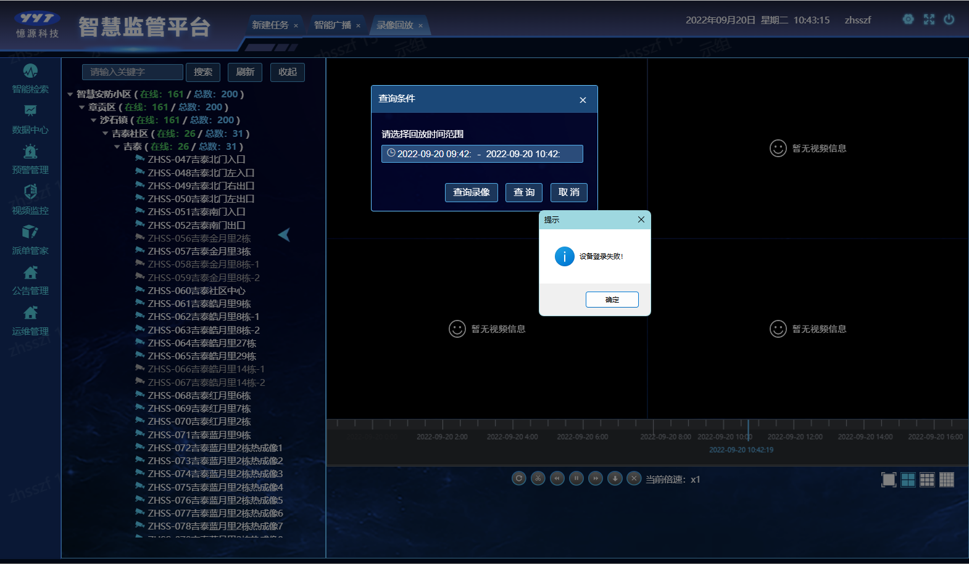

2.2、视频监控中多维分析模块：一开始不管用哪个账号，在创建任务时，任务权限中无法添加用户；创建完毕后提示创建成功，但还是无法看到创建的任务。后面肖工操作了一番后，再次创建任务，可以添加用户，且可以看到任务。

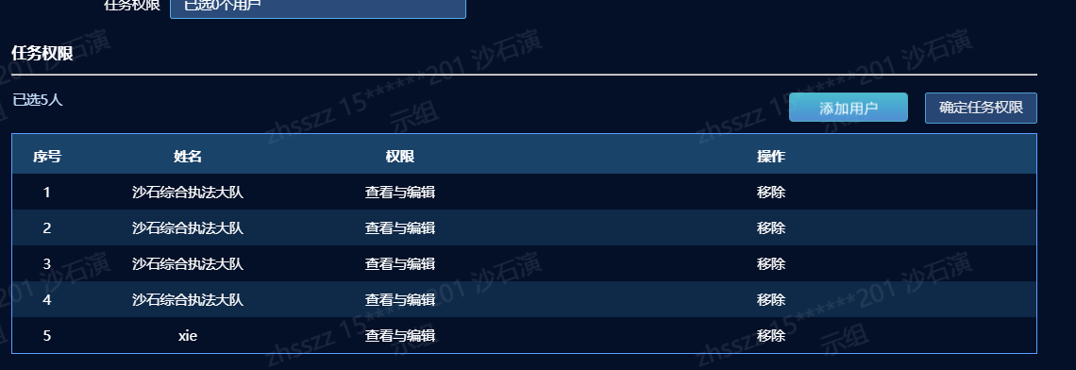

2.3、在创建了多个测试任务后，点击上面的“任务状态”来查询，查询没反应。不管选择什么状态都没有变化。

 2.4、在设备管理中，点击设备详情。如果该设备没有通道信息和告警信息，则会提示“An internal error occurred during your request”。不知这是不是个问题。

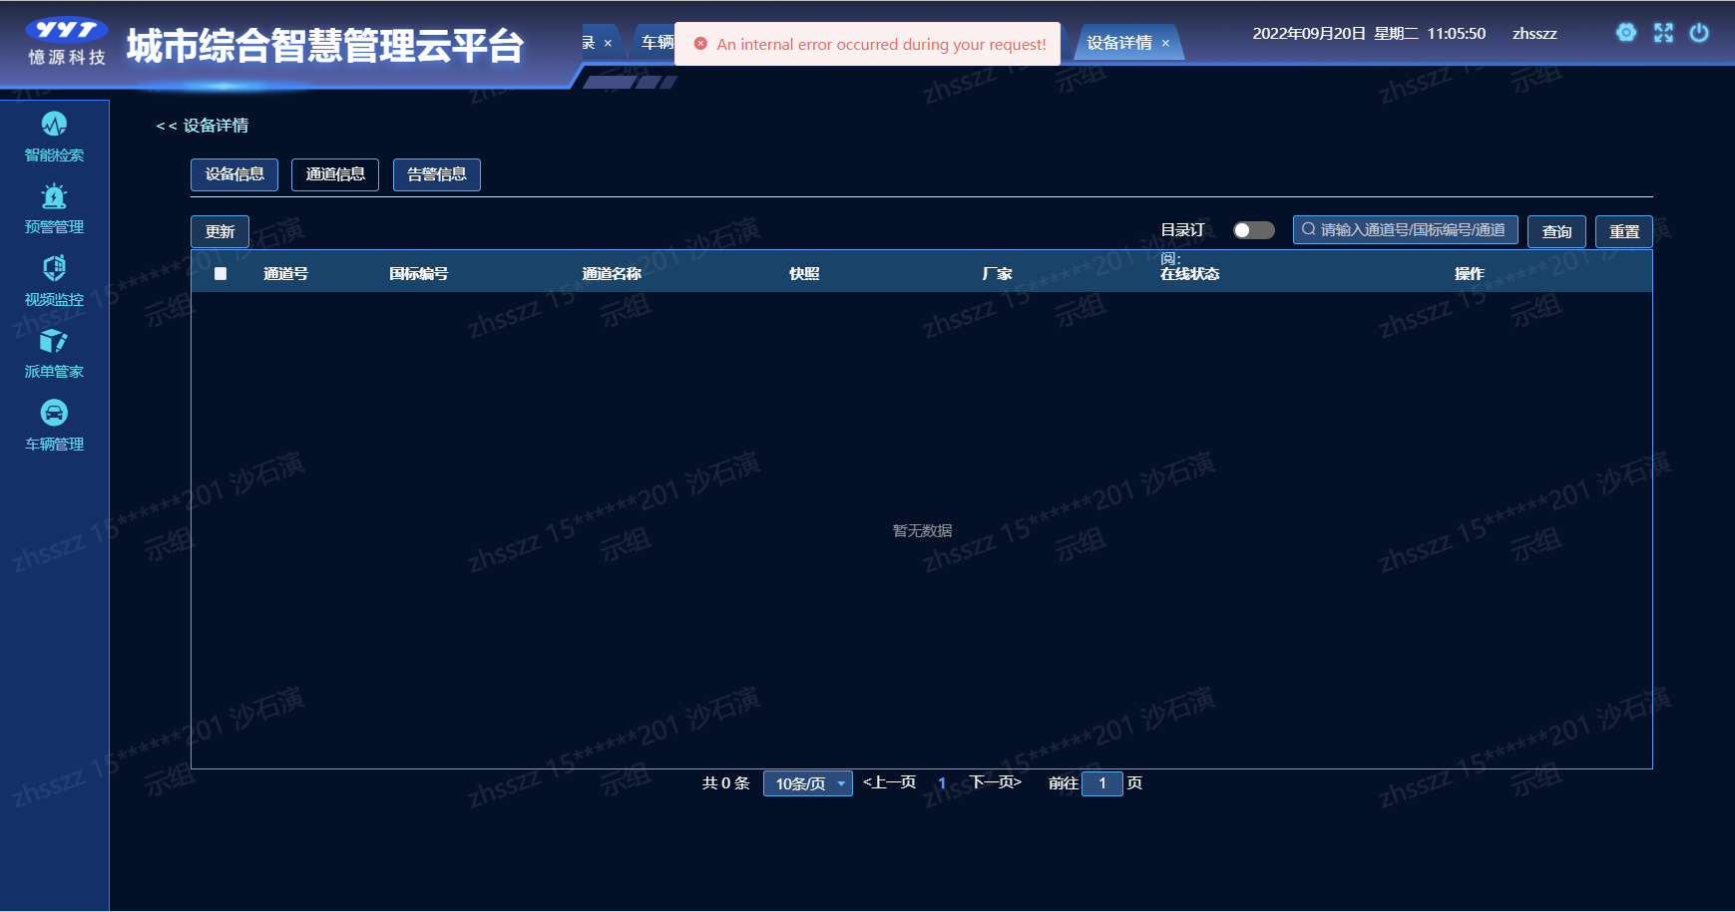

2.5、做了沙石平台上的布控任务和告警上报流程。沙石平台的布控任务没有问题，告警上报流程测试也没有问题，但是有的人像因为网络原因显示不出来，在任务中也看不到图片。

3、今天完成了部分商汤视图源的接入，数量很多，上面显示有850多个还未接入。不可能一下子就完成的了。需要在不同平台上切换查找接入类型，需要消耗很多时间。

1. **明日工作计划：**

熟悉已有的平台功能，完成有关任务安排。

**三、剩余工作及遗留问题：**

完成剩余商汤平台上视频源的接入。

**四、上级审批意见：**

**张子龙 日期：2022-09-20**